**Ejemplar: Resumen ejecutivo de Adventure Works**

**Introducción**

En el ejercicio, *Resumen ejecutivo*de Adventure Works, se le confió la importante responsabilidad de transformar los datos de ventas y clientes de Adventure Works en una serie de convincentes y procesables visuales de Microsoft Power BI. El ejercicio tenía como objetivo proporcionar al equipo ejecutivo de la empresa información perspicaz y específica que pudiera impulsar la toma de decisiones estratégicas al más alto nivel.

Más concretamente, se le pidió que

* Crear una variedad de visualizaciones, incluyendo una tabla, un gráfico de columnas, un gráfico de líneas e indicadores clave de rendimiento (KPI), para representar datos complejos de ventas y clientes en un formato digerible.
* Personalice estas visualizaciones estableciendo colores específicos y añadiendo información sobre herramientas, mejorando la experiencia del usuario y la accesibilidad de los datos.
* Implemente funciones de previsión en el gráfico de líneas, lo que permitirá a los ejecutivos anticiparse a las tendencias futuras de las ventas y tomar medidas proactivas.
* Integre un visual de preguntas y respuestas en el informe, permitiendo al equipo ejecutivo consultar los datos directamente y recibir información oportuna.

Esta lectura le proporcionará una guía ejemplar con la que podrá comparar su solución, evaluar su enfoque y perfeccionar aún más sus habilidades de análisis y visualización de datos.

**Ejemplar: Resumen ejecutivo de Adventure Works**

**Paso 1: Crear visualizaciones básicas**

**Visualización de tablas**

*En una empresa bulliciosa como Adventure Works, es fácil perderse en el ruido de numerosas SKU, ventas fluctuantes y estados cambiantes de los pedidos. En primer lugar, cree una visualización de tabla que sirva de referencia rápida, indicando al equipo ejecutivo qué productos se están vendiendo y en qué punto del proceso de entrega se encuentran.*

1. Empiece por ir al lienzo en blanco y localice el panel **Visualizaciones** en la parte derecha de su pantalla. Seleccione el icono **Tabla** (aparece como una pequeña cuadrícula) para crear una visualización de tabla vacía en el lienzo.

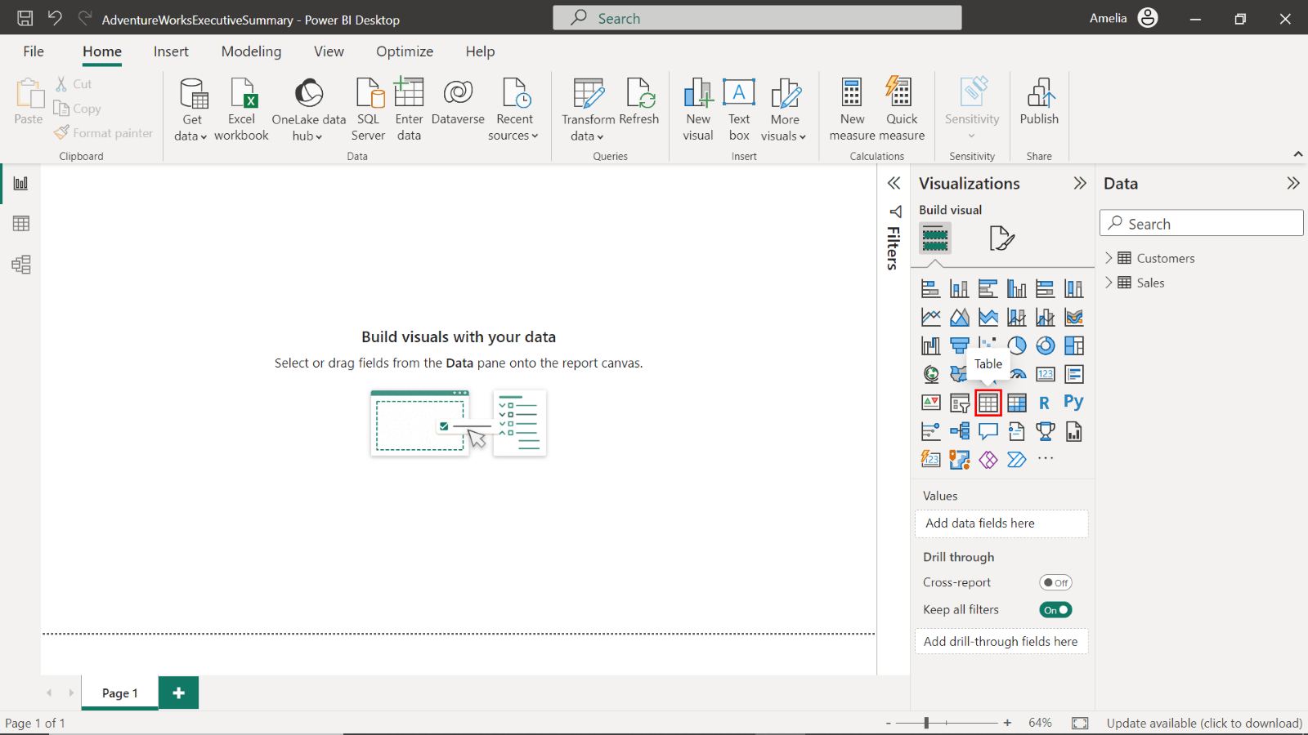

1. Localice el panel **Datos** en la parte derecha de la pantalla. Localice allí sus tablas **Ventas** y **Clientes**. Seleccione la tabla **Ventas** para expandirla y ver sus campos.

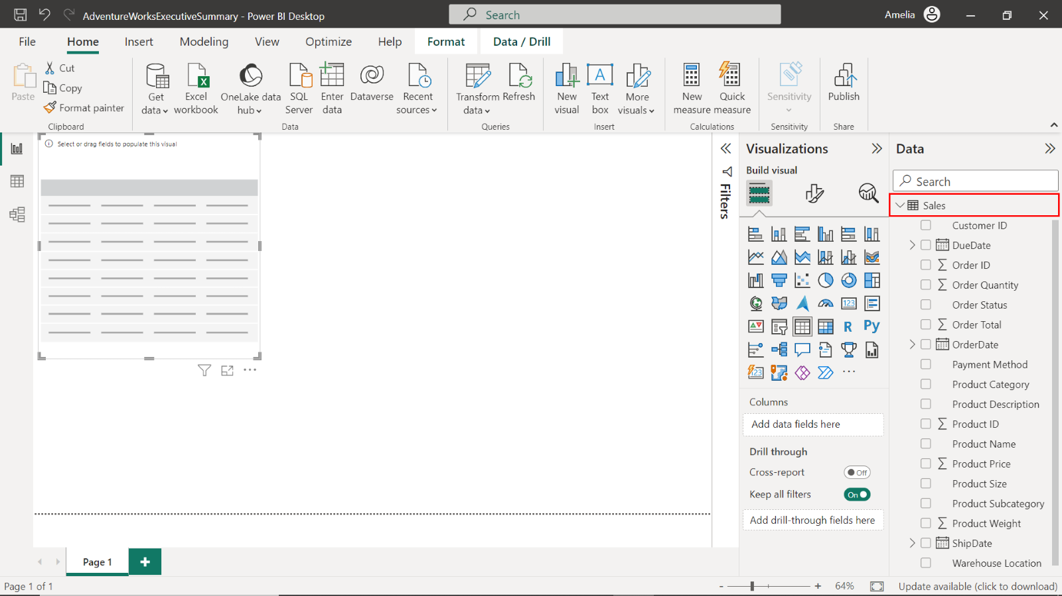

1. Arrastre **ID de producto** del panel **Datos** al pozo **Columnas** del panel **Visualizaciones**.

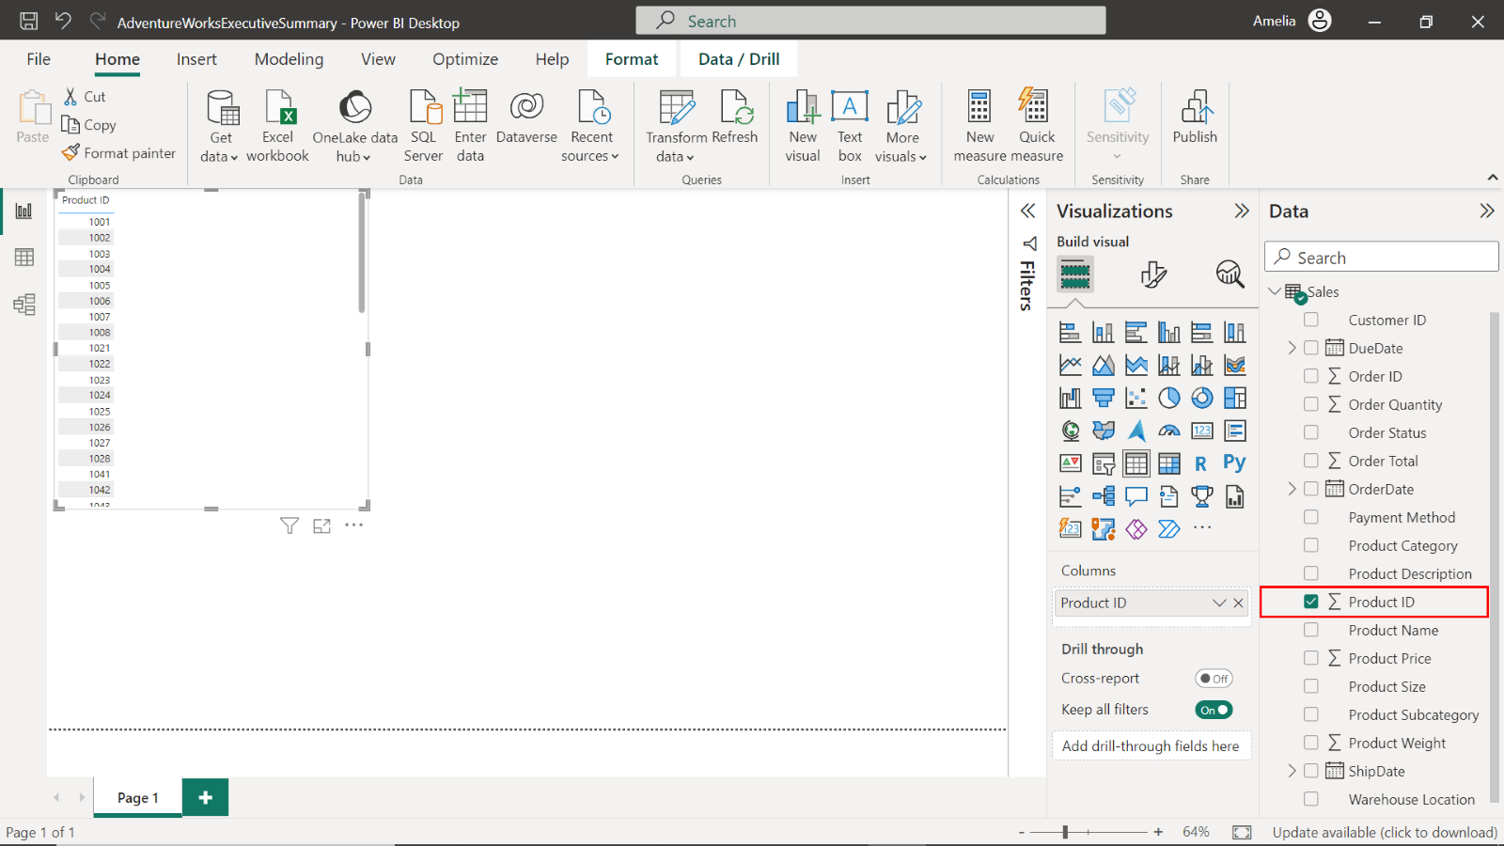

1. A continuación, arrastre **Nombre del** producto, ID del **pedido**, **Estado del pedido** y **Total del** pedido al mismo pocillo **Columnas**.

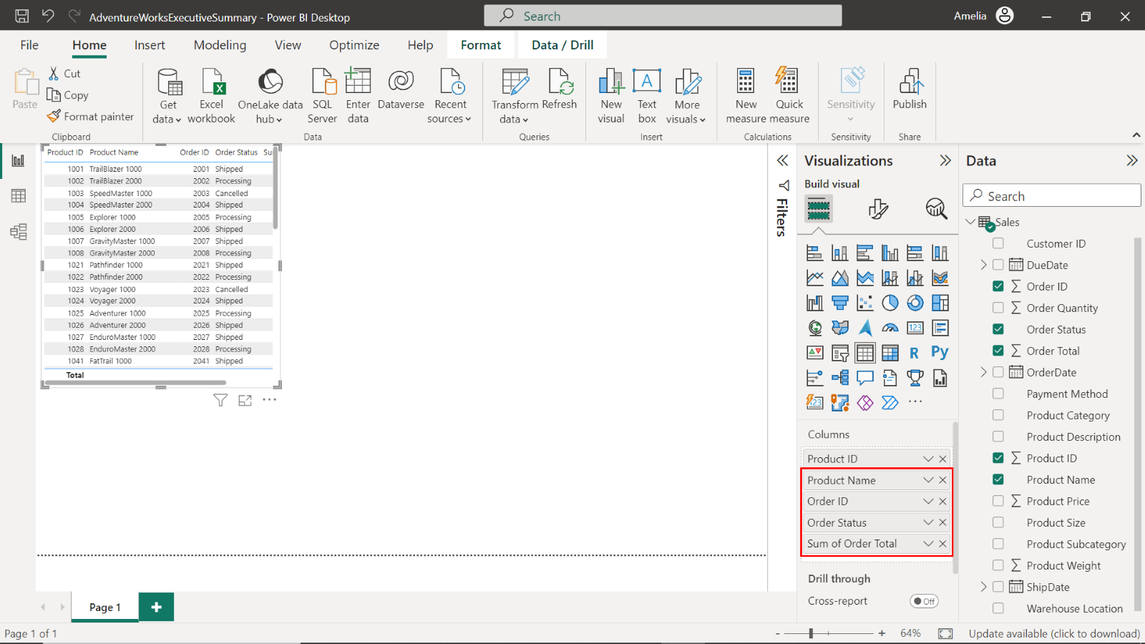

1. Para dar formato a esta tabla visual y cambiar su apariencia, seleccione la pestaña **Formato** . Expanda la opción Preajustes de **estilo** y seleccione el preajuste **Mínimo** del desplegable disponible.

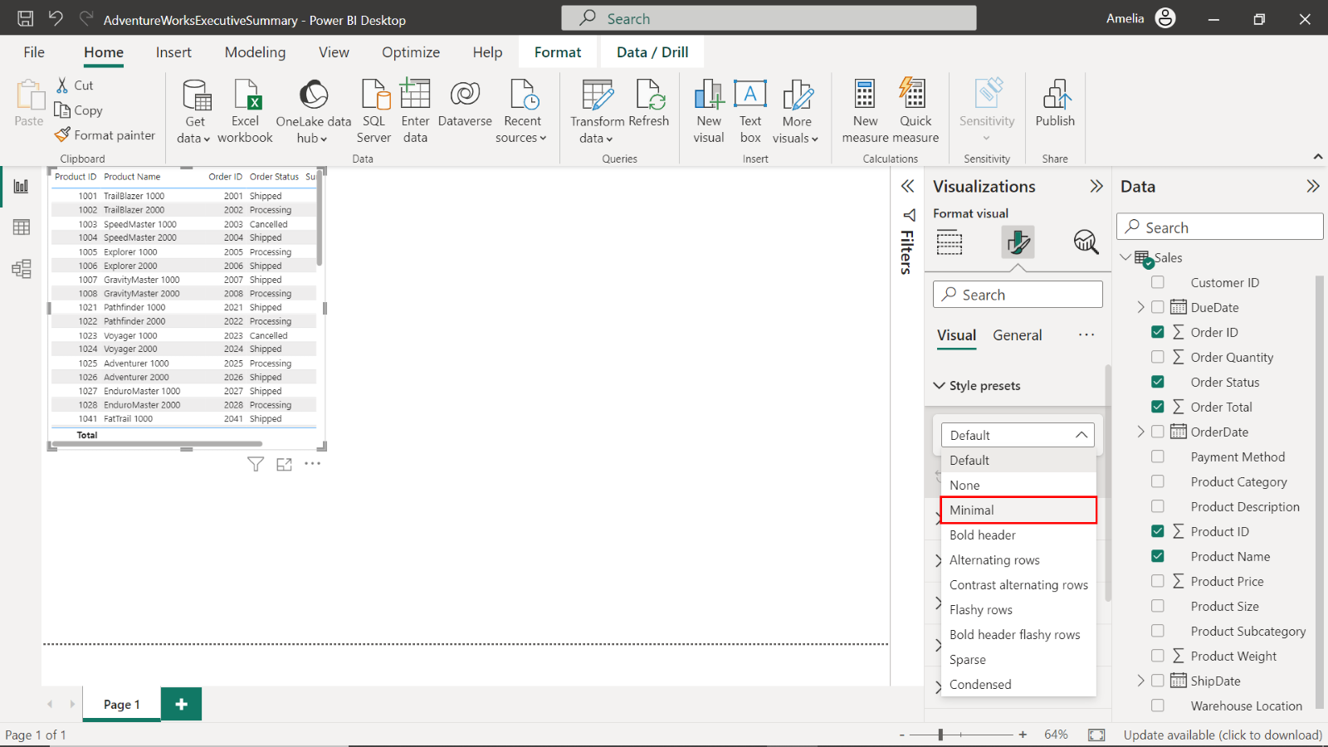

1. Observará que su tabla es un poco pequeña o no está bien colocada. Seleccione los bordes del cuadro de visualización de la tabla en su lienzo para cambiar su tamaño y colocar la visualización en el lado derecho del lienzo.

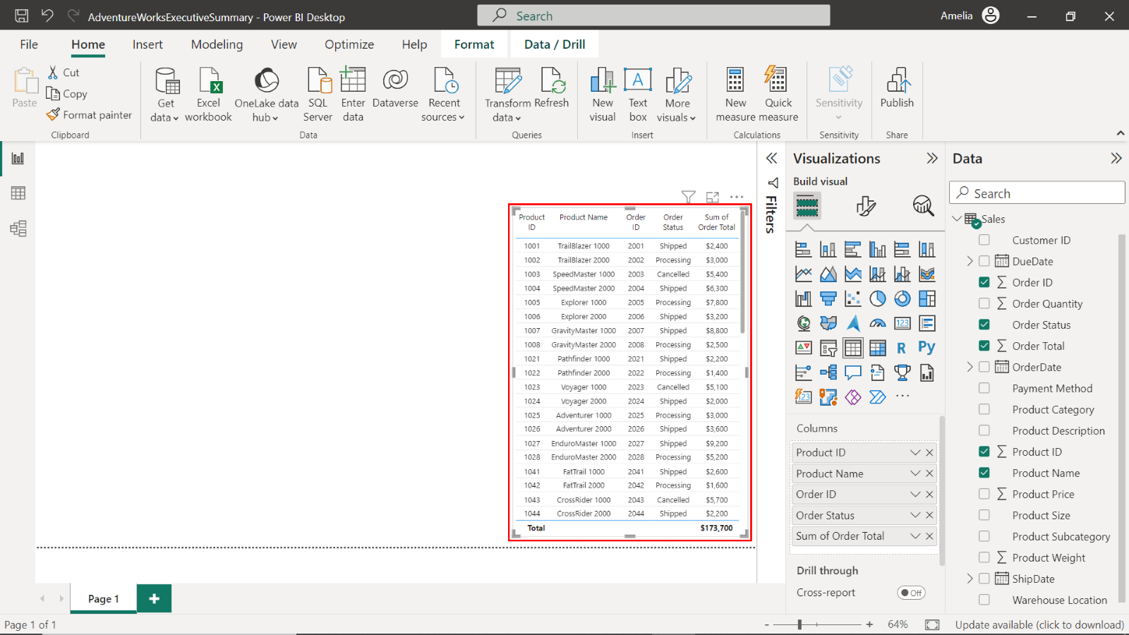

**Gráfico de columnas**

*No basta con saber lo que se ha vendido; es crucial saber lo que se vende de forma dominante y lo que no sale del almacén. Un gráfico de columnas muestra al instante qué categorías de productos de Adventure Works son generadoras de ingresos y cuáles necesitan una revisión estratégica.*

1. Seleccione el espacio en blanco de su lienzo para deseleccionar la visualización de la tabla. A continuación, seleccione el icono del gráfico de columnas **agrupadas** en el panel **Visualizaciones**. Aparecerá un gráfico de columnas vacío en el lienzo.

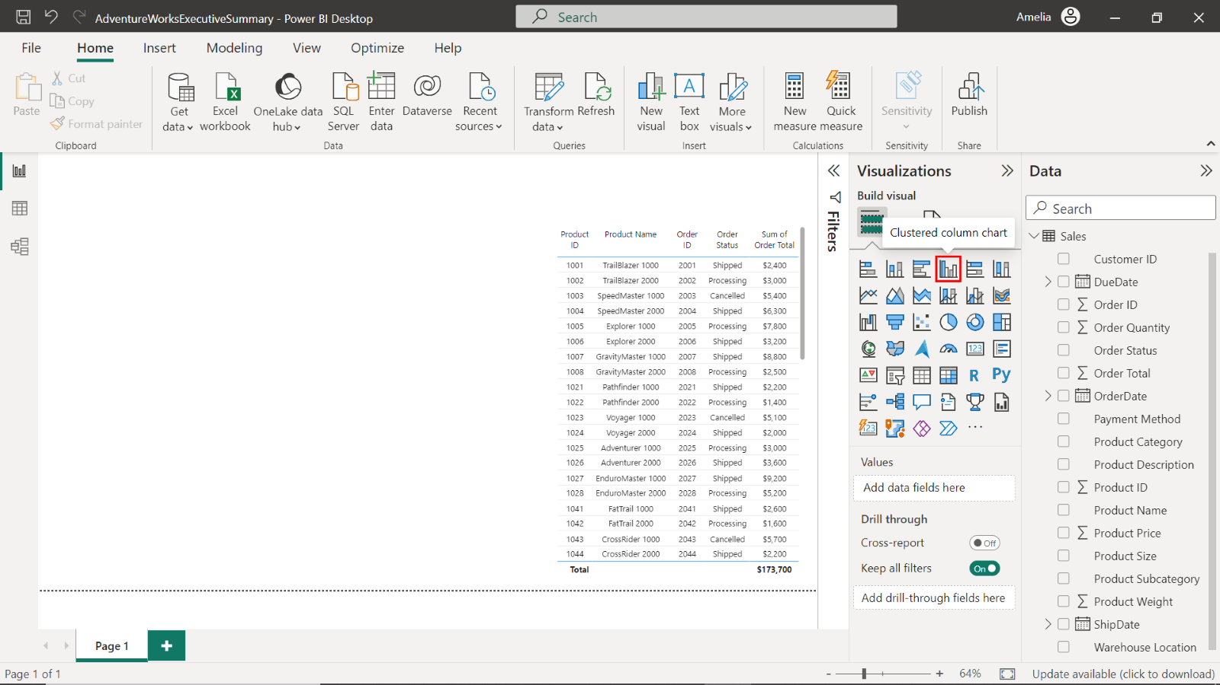

1. Arrastre **Categoría de producto** de la tabla **Ventas** y suéltelo en el pozo **del eje X**.

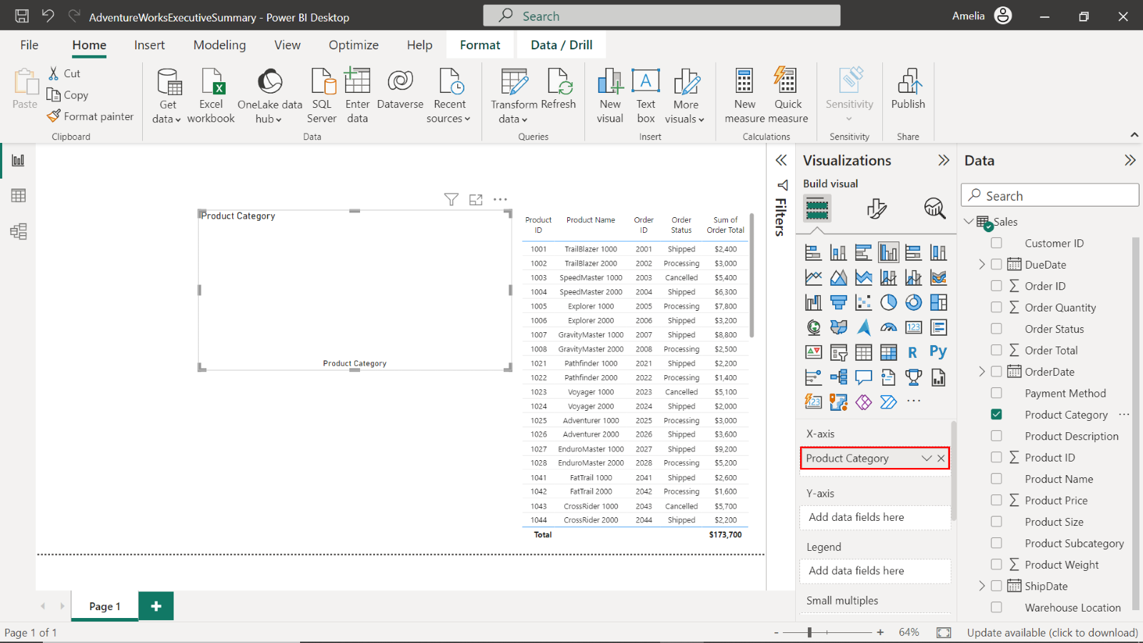

1. Ahora, arrastre **Total de** pedido de la misma tabla **Ventas** y suéltelo en el pocillo del **eje** Y.

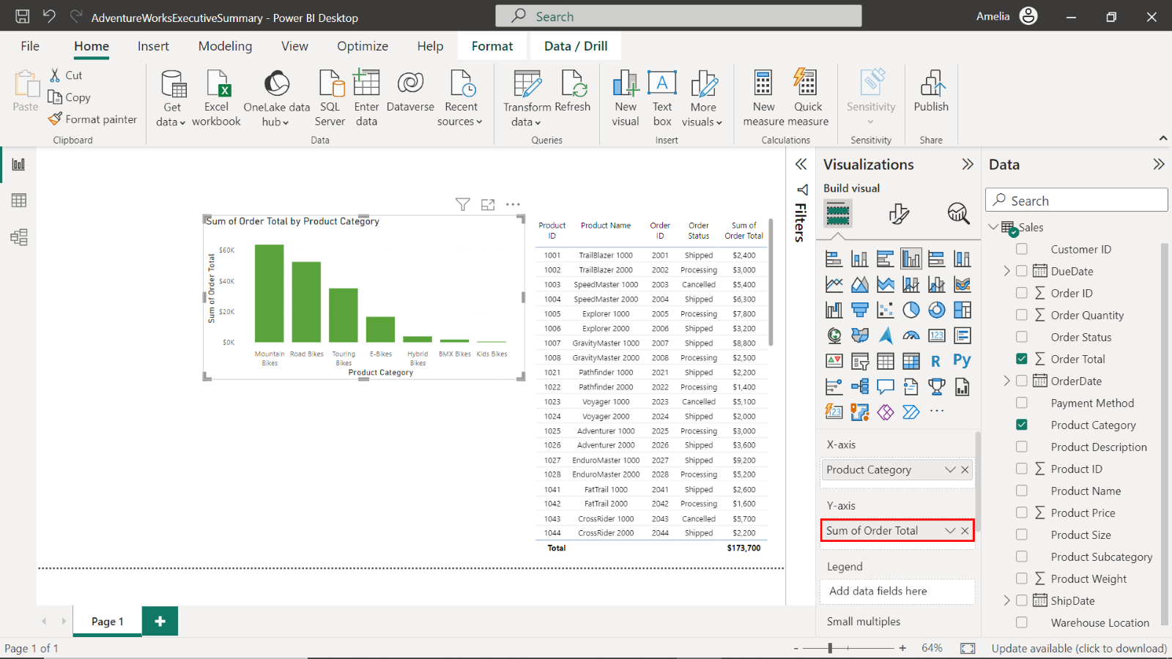

1. Para dar formato a este gráfico de columnas y cambiar su apariencia, seleccione la pestaña **Formato**. En la pestaña **Formato**, localice la opción **Columnas** > **Colores**. Aquí, introduzca **Azul oscuro: #2D386D** para obtener un aspecto unificado.

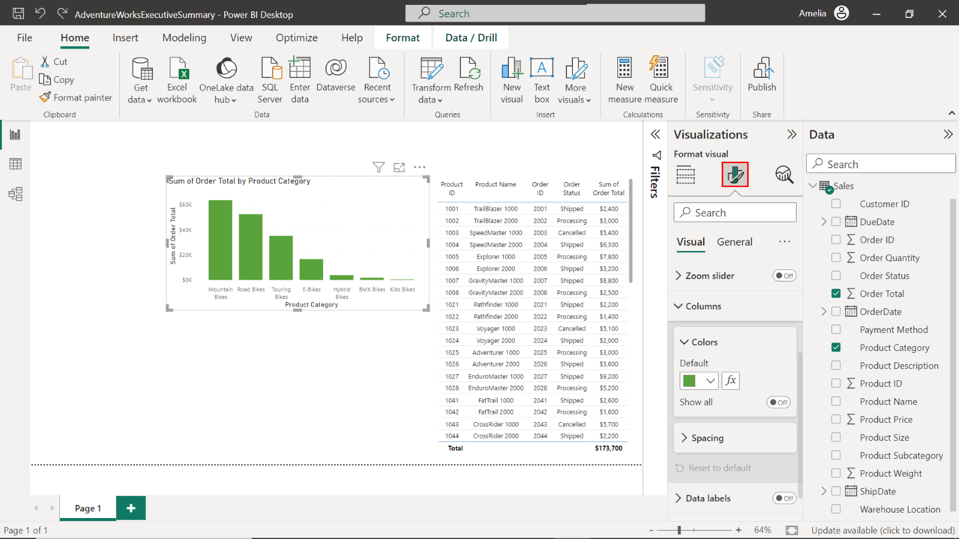

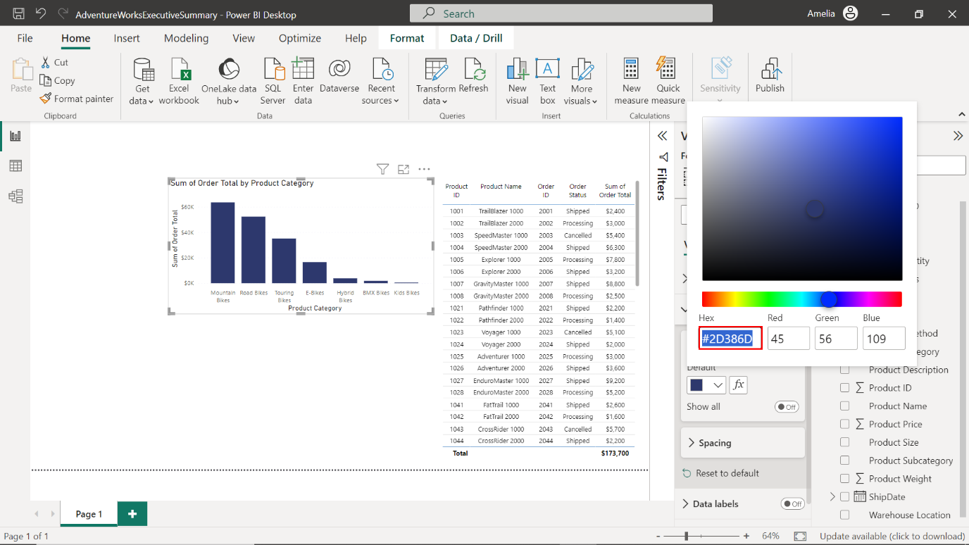

1. Arrastre los campos **Cantidad del pedido** y **Peso del producto** de la tabla **Ventas** al pozo del campo **Información sobre herramientas**.

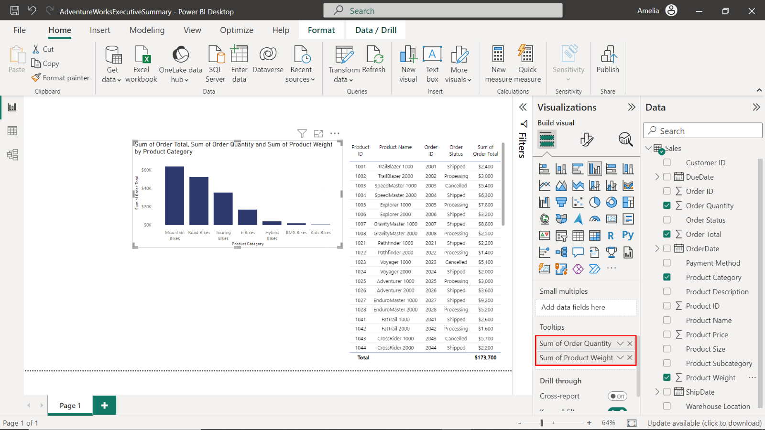

1. Al seleccionar la elipsis en la esquina superior derecha de la visualización, seleccione el desplegable **Eje de orden** ación, seguido de **Suma del total** del pedido. A continuación, seleccione **Ordenación ascendente** para ordenar los valores en orden ascendente.

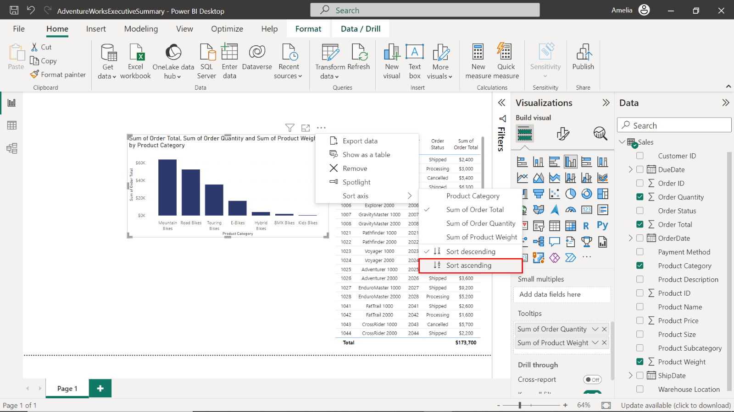

1. Observe los resultados del gráfico de columnas y anote la **Categoría de producto** con el valor de Total de **pedido** más bajo. El Total **de** pedido de **Bicicletas para niños** es de **500 $**, lo que la convierte en la categoría de productos con las ventas totales más bajas.

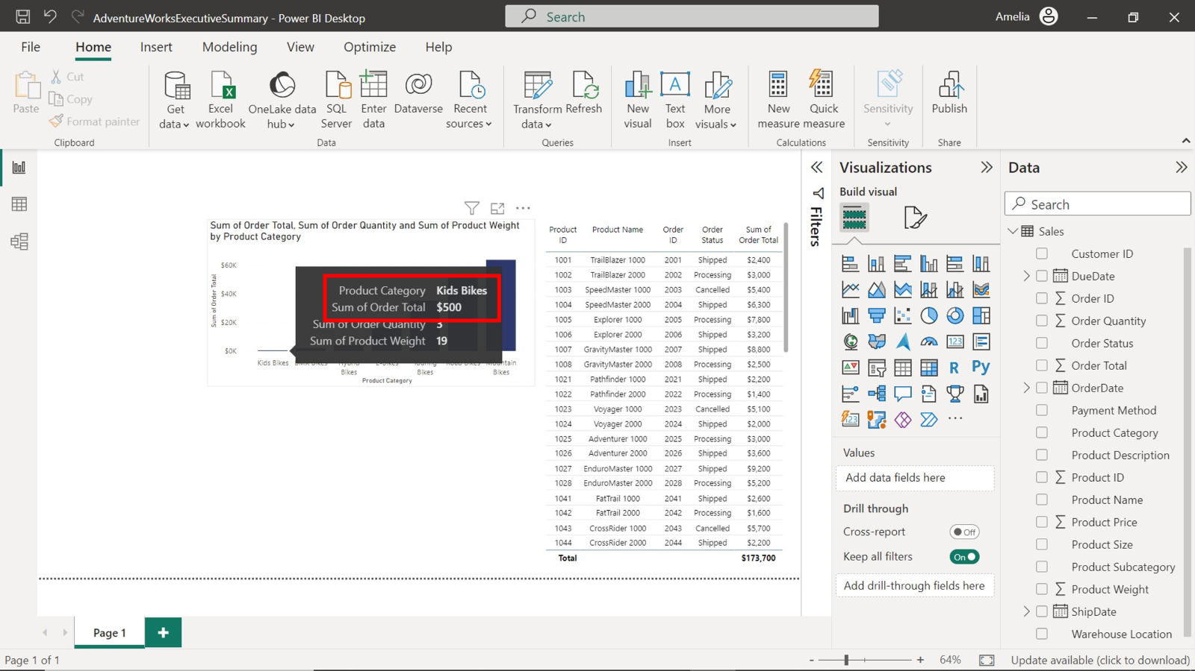

**Gráfico de líneas**

*Recordando la conversación mientras estaban sentados en la suite ejecutiva, usted escuchó al equipo ejecutivo de Adventure Works reflexionar "¿Cuándo alcanzaron las ventas su punto máximo? ¿Cuándo bajaron?", ya que sus estrategias estacionales dependen de estos datos. Las cifras de ventas no tienen sentido sin contexto, así que decide pasar a la acción y crear un gráfico de líneas.*

1. Seleccione el espacio vacío del lienzo para anular la selección del gráfico de columnas. Ahora, seleccione el icono **Gráfico** de líneas en el panel **Visualizaciones**. Aparecerá un gráfico de líneas vacío en el lienzo.

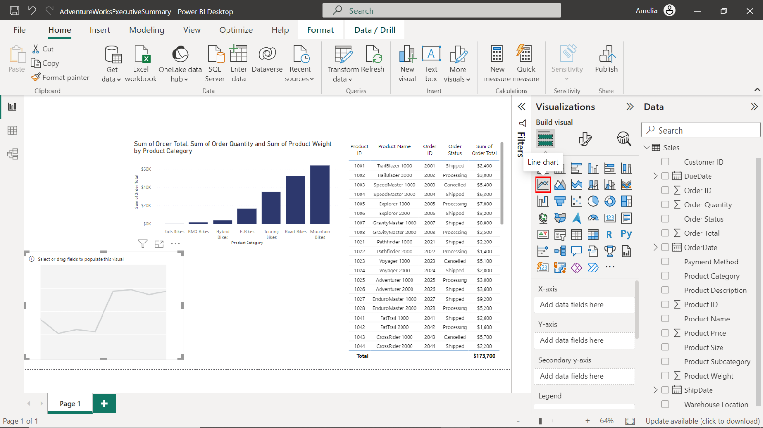

1. Arrastre **FechaPedido** de la tabla **Ventas** al pozo **del eje X**.

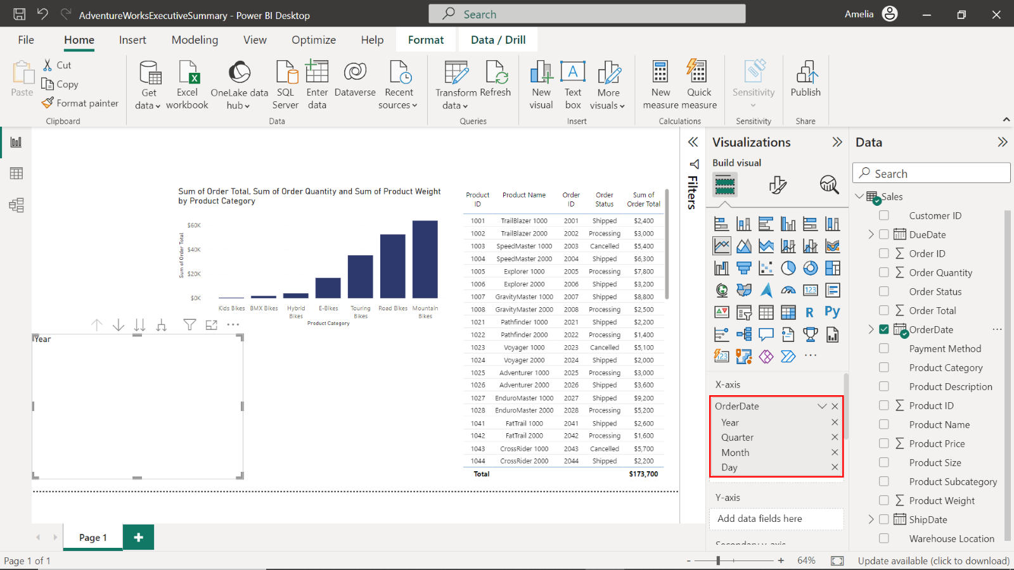

1. A continuación, arrastre Order **Total** y colóquelo en el pocillo **Y-Axis**.

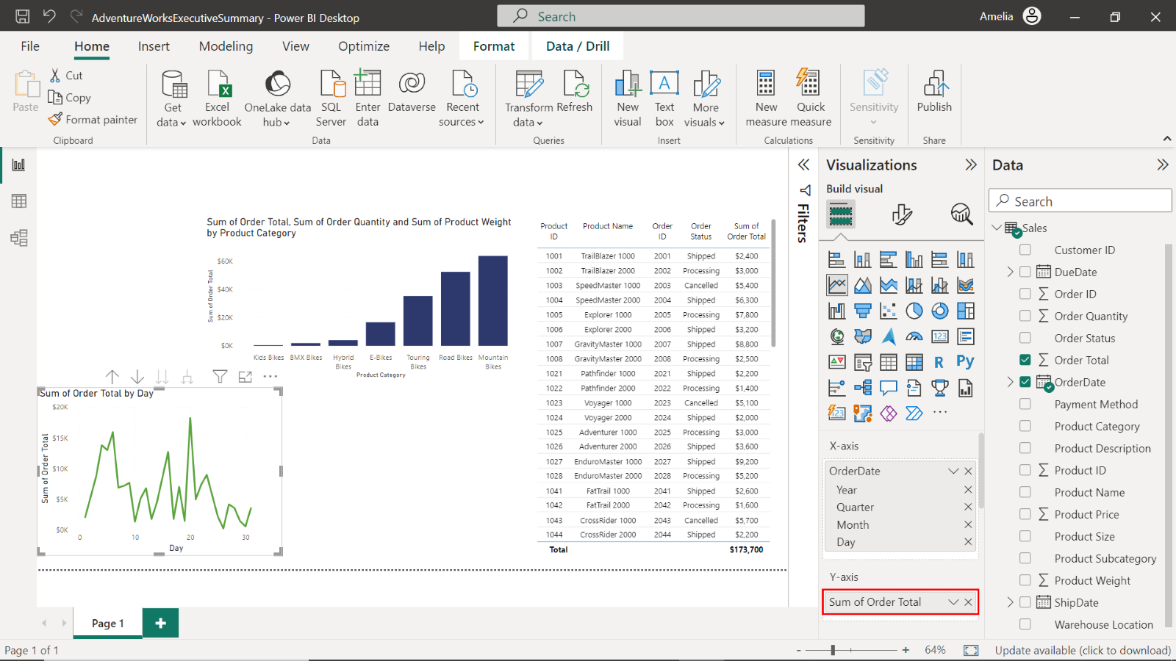

1. Observará que el **OrderDate** aparece demasiado encogido. Para solucionarlo, seleccione los bordes del cuadro de **visualización del gráfico de líneas** en su lienzo para redimensionarlo y colóquelo en el centro del lienzo, debajo del gráfico de columnas, junto a la visualización de la tabla.

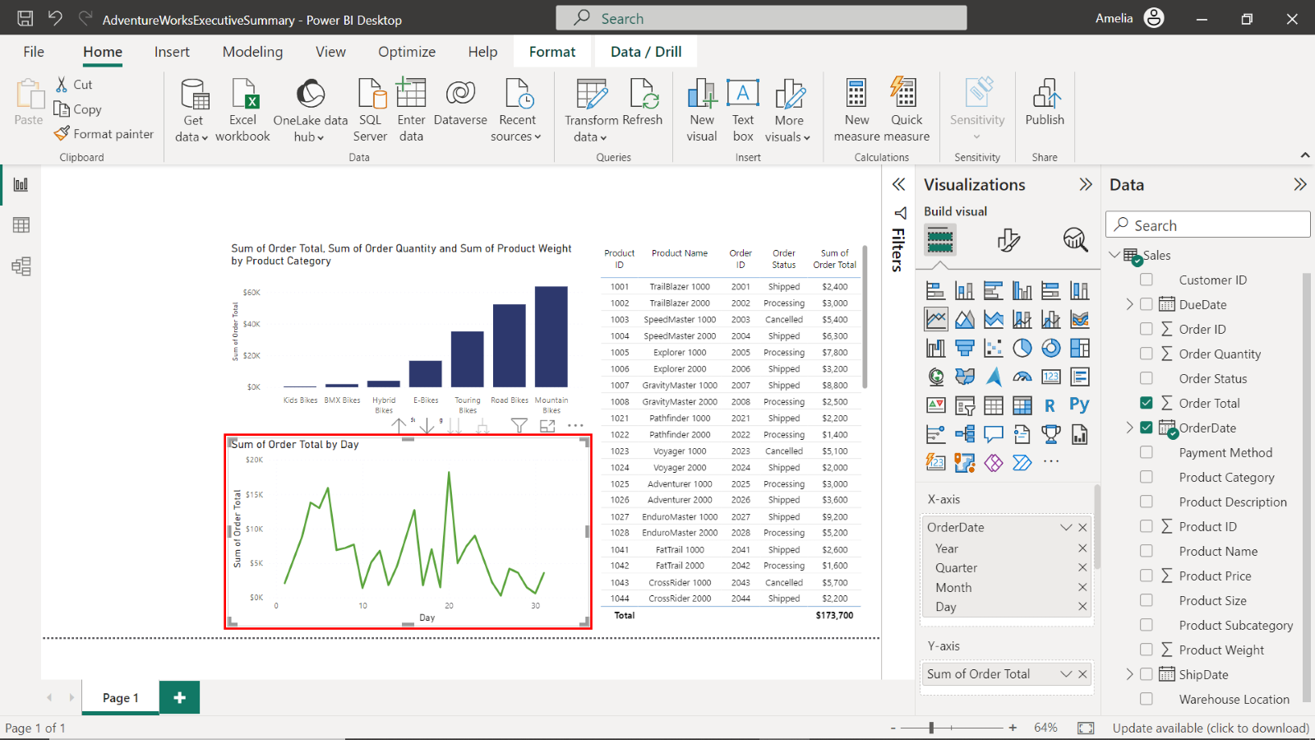

**Paso 2: Crear KPI**

*Los KPI ofrecen al equipo ejecutivo una comprobación precisa del rendimiento en cuestiones como "¿Estamos alcanzando nuestros objetivos de ventas? ¿Cuál es el alcance de nuestros clientes? ¿Cómo estamos siguiendo nuestros objetivos de ser un actor global?" Estos KPI proporcionan una comprobación de la realidad y una inspiración todo en uno.*

1. Asegurándose de que no hay nada seleccionado en el lienzo, seleccione el icono de **KPI** en el panel **Visualizaciones**. Aparecerá un gráfico de KPI vacío en el lienzo.

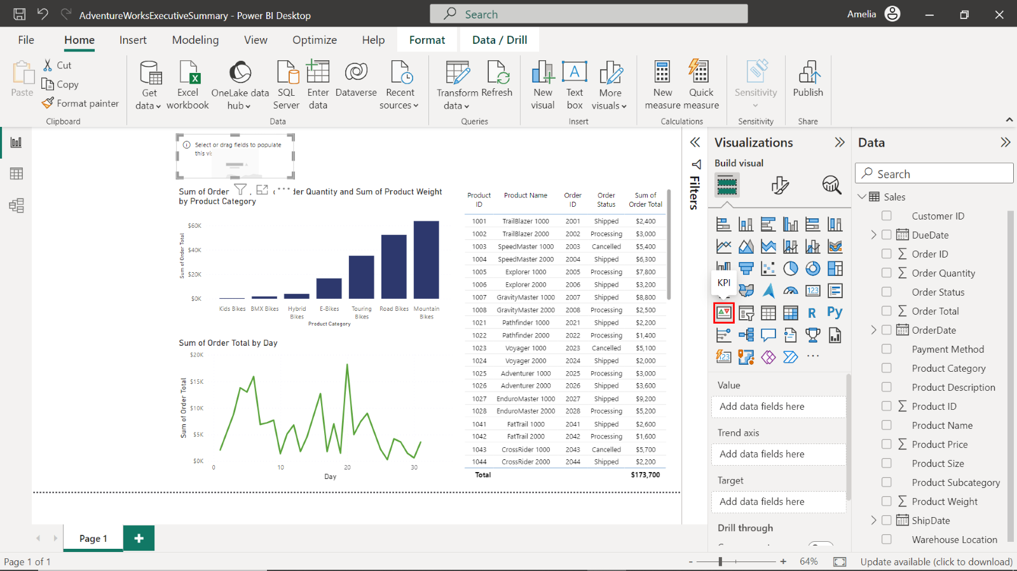

1. Arrastre **Total de** pedido de la tabla **Ventas** al pozo del campo **Valor** .

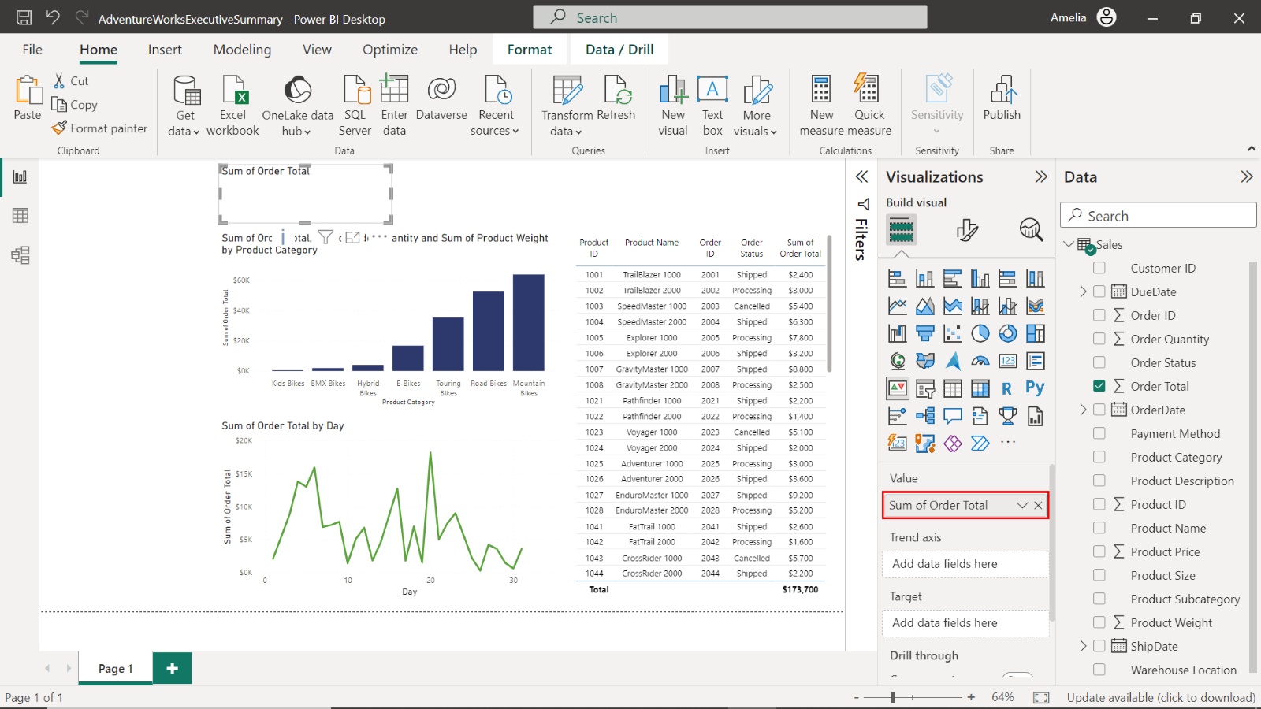

1. A continuación, arrastre **FechaPedido** de la tabla **Ventas** al pocillo del campo **Eje de Tendencia** .

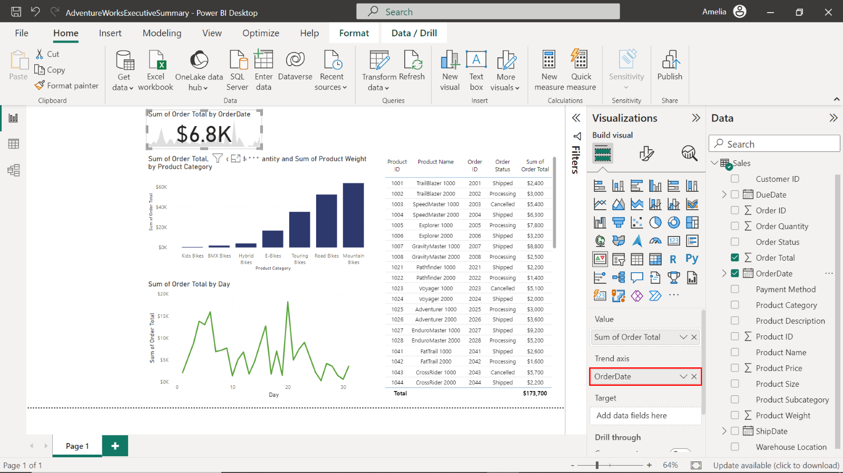

1. Repita los pasos 1 - 3, añadiendo dos KPI más:

* Arrastre **Customer** ID de la tabla **Customers** al pocillo del campo **Indicator** y el **OrderDate** de la tabla **Sales** al Trend **Axis**. Esto contará el número de clientes únicos que han realizado una compra con Adventure Works.

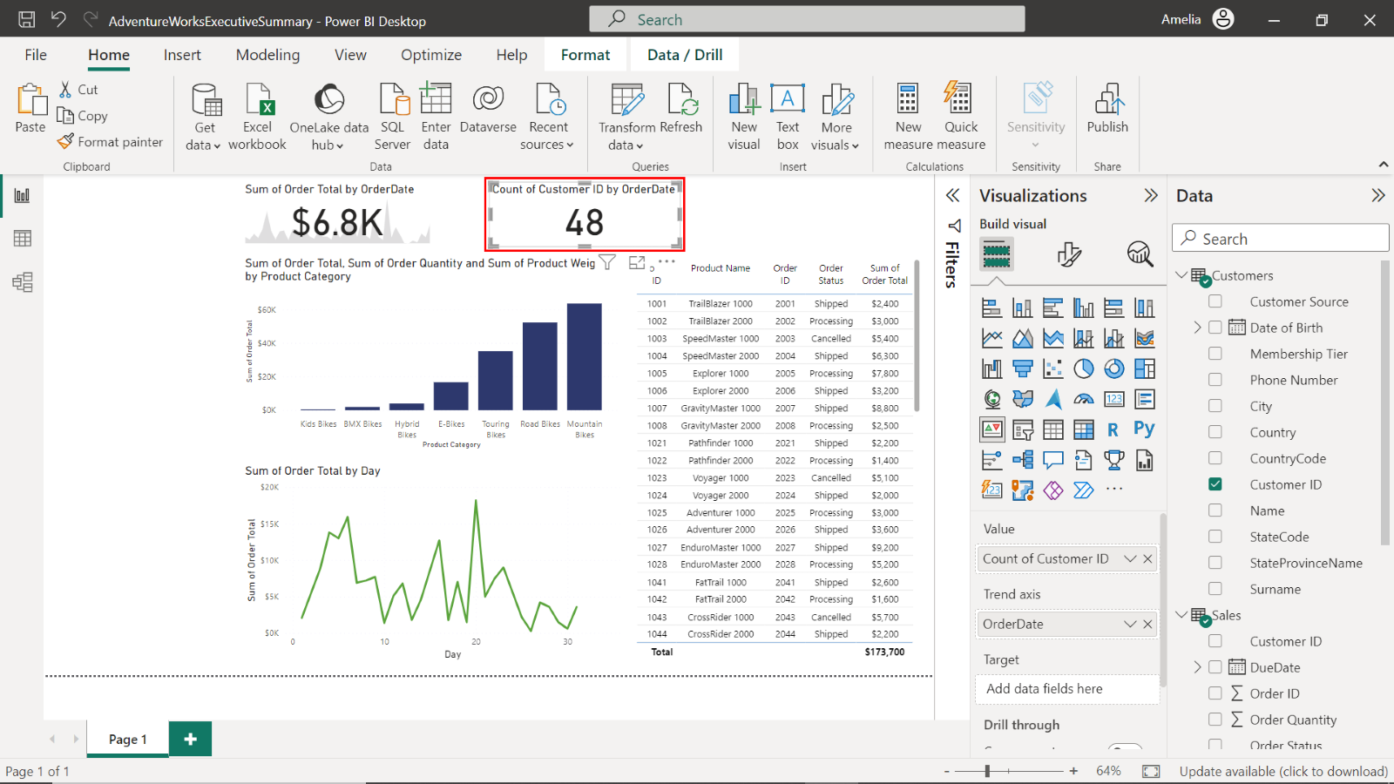

* Arrastre **Ciudad** de la tabla **Clientes** al pozo del campo **Indicador** y la **FechaPedido** de la tabla **Ventas** al **Eje** de Tendencia. Esto contará el número de países únicos en los que se encuentran los clientes de Adventure Works.

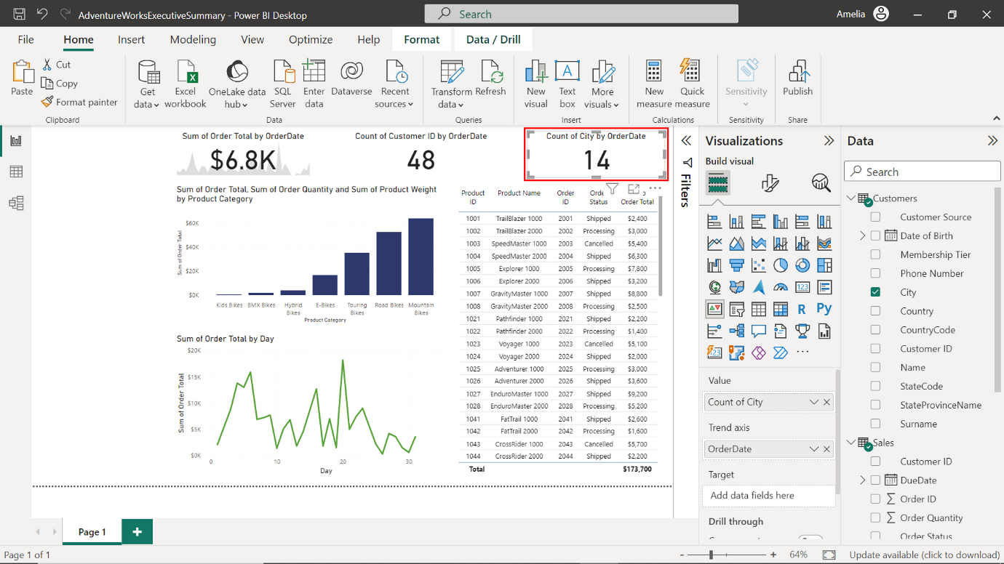

**Paso 3: Configurar la previsión**

*Ya sabe que la previsión es una función fundamental de Power BI que permite predecir tendencias futuras basándose en datos históricos. Esto es especialmente útil para los ejecutivos de Adventure Works que buscan tomar decisiones basadas en datos para el futuro.*

1. El primer paso es seleccionar la visualización del gráfico de líneas que ha creado. Esto hará que aparezcan las opciones relacionadas en el panel **Visualizaciones**, en la parte derecha de su espacio de trabajo de Power BI.

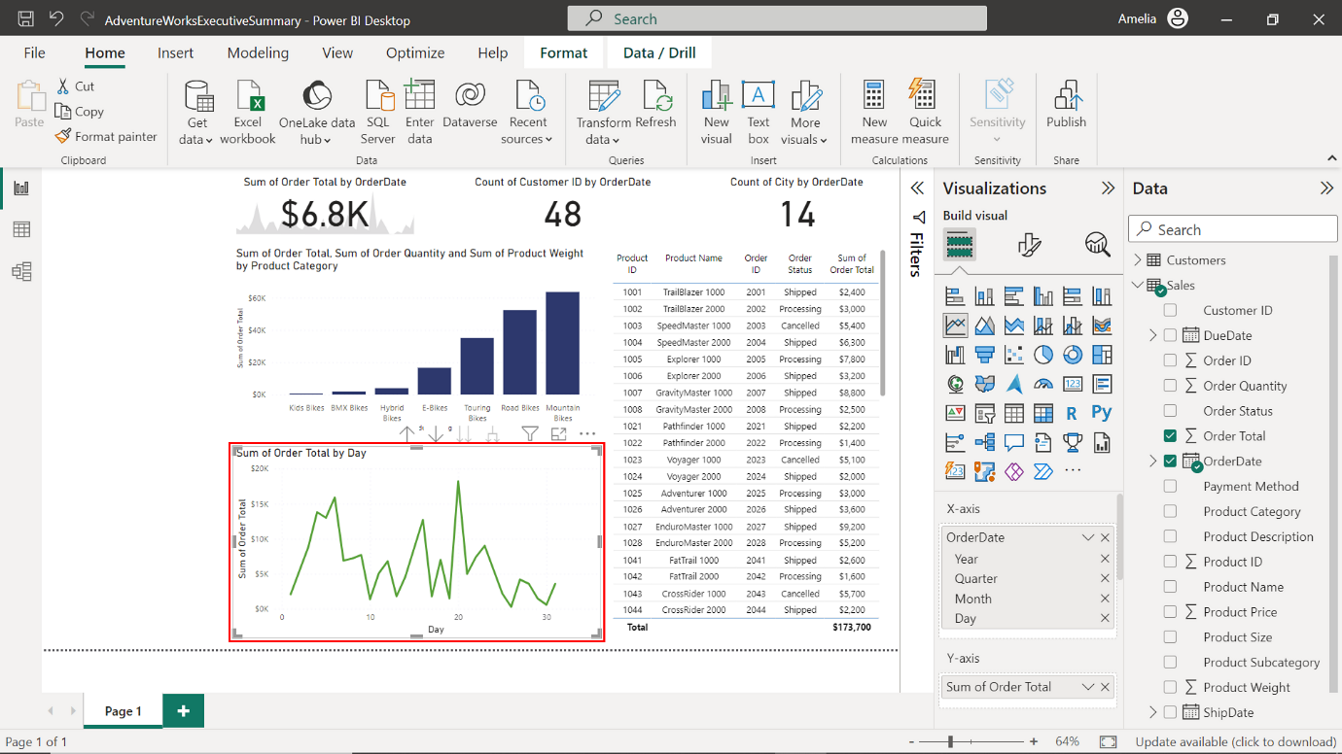

1. Observará diferentes pestañas en el panel **Visualizaciones** , a saber, **Campos**, **Formato** y **Análisis**. Seleccione la pestaña **Análisis**, representada por el icono de una lupa.

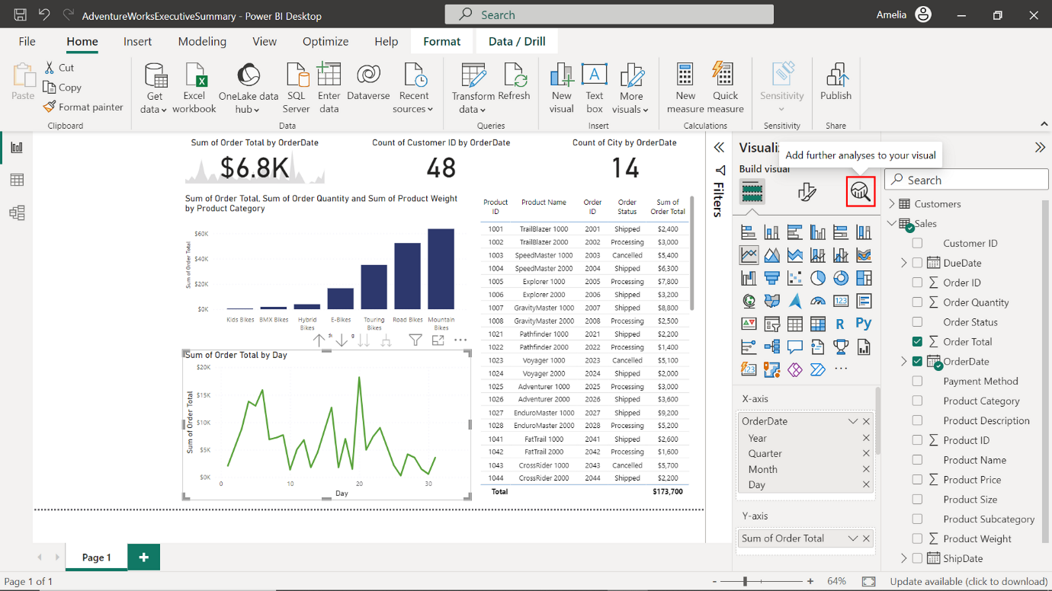

1. Existen varias opciones para añadir información analítica a su gráfico en el panel **Análisis**. Localice la opción **Previsión** y active el interruptor situado junto a ella. Esto añadirá una línea de previsión a su gráfico.

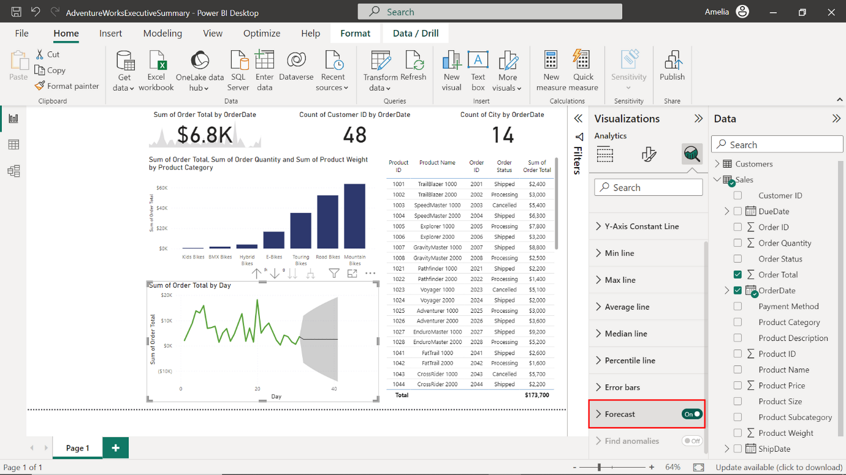

1. Una vez que haya añadido la previsión, deberá ajustar varios parámetros, como la **Estacionalidad** y el **Intervalo de confianza**.

* **Estacionalidad**: Esto es útil si sus datos tienen un patrón que se repite. Para el conjunto de datos de ventas de Adventure Works, ajustar esto a **12** es útil para tener en cuenta la estacionalidad mensual.

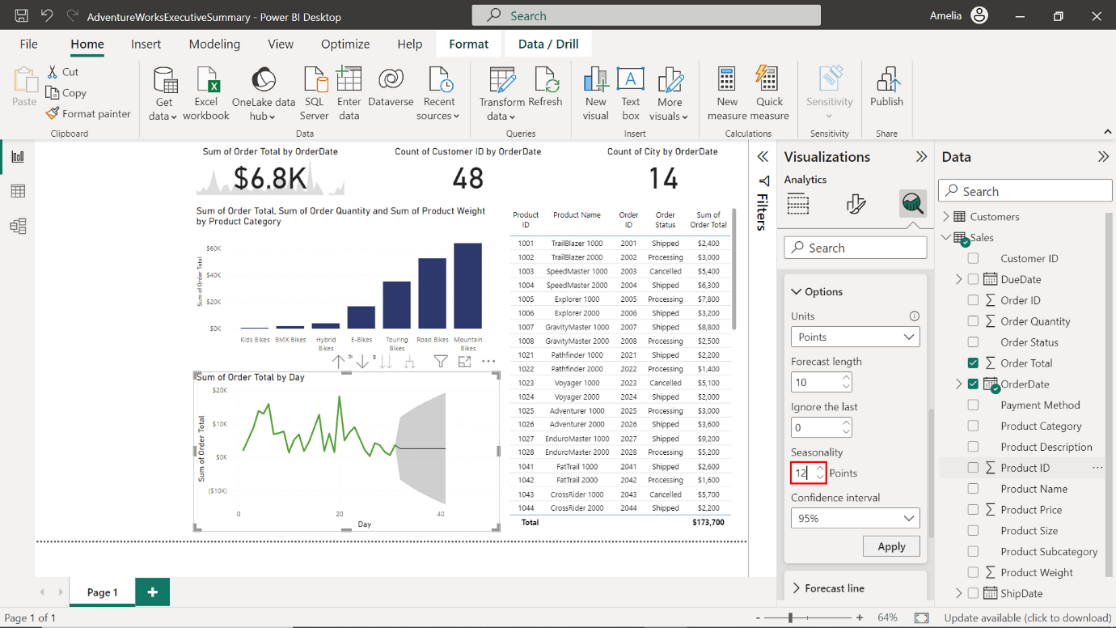

* **Intervalo** de confianza: Suele fijarse por defecto en el 95%, pero usted querrá asegurarse de que la previsión es lo más fiable posible. Ajuste el valor al **99%**.

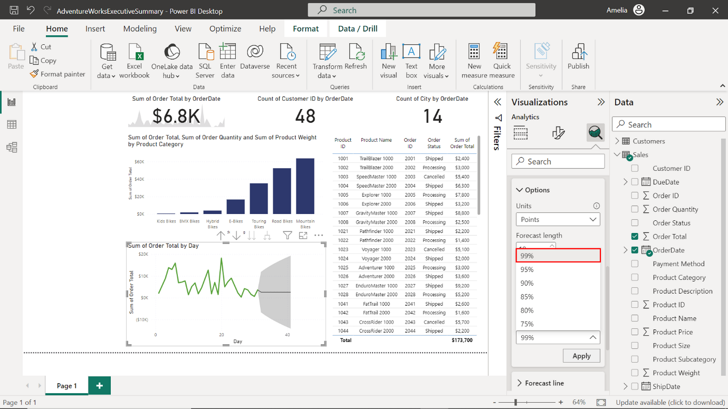

1. Una vez configurados los parámetros, seleccione **Aplicar** para aplicar los cambios. Aparecerá una línea de previsión en su gráfico de líneas, en un color diferente con sombreado para indicar los intervalos de confianza.

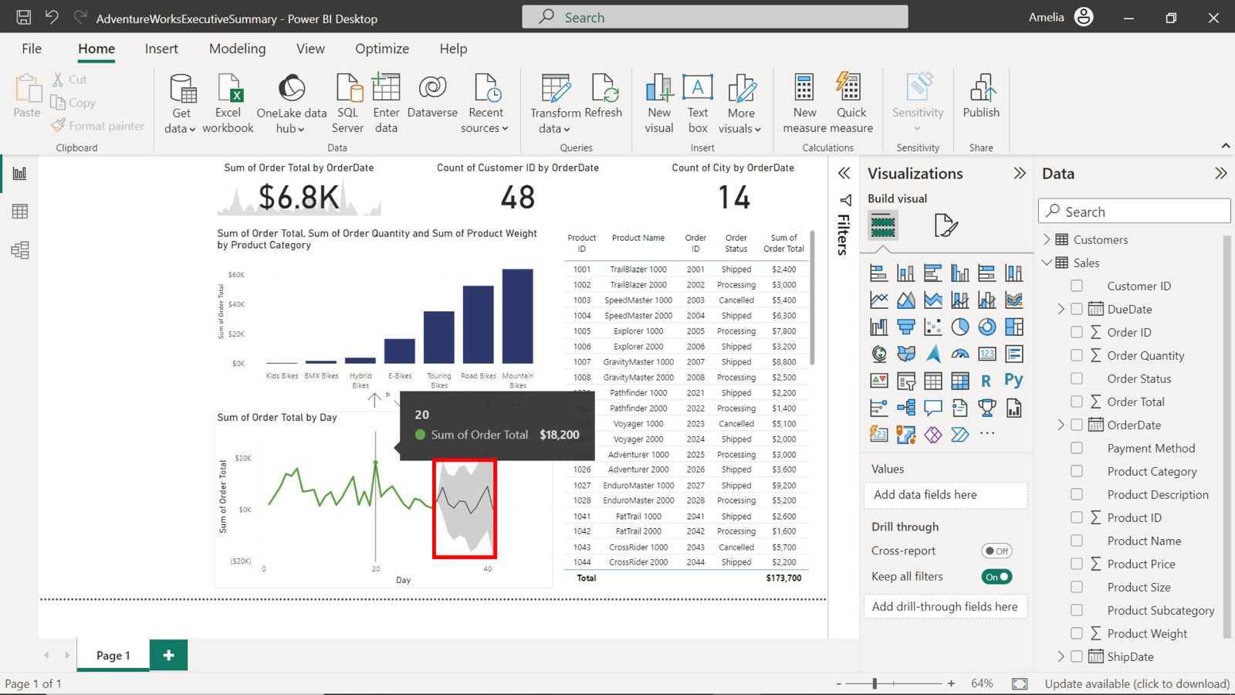

1. Observe el gráfico de líneas y tome nota del día del mes con el total de pedidos más bajo para el primer trimestre de 2023. Su análisis muestra que el total **de** pedidos para el27 de marzo es de 200 $, lo que lo convierte en el día con las ventas más bajas.

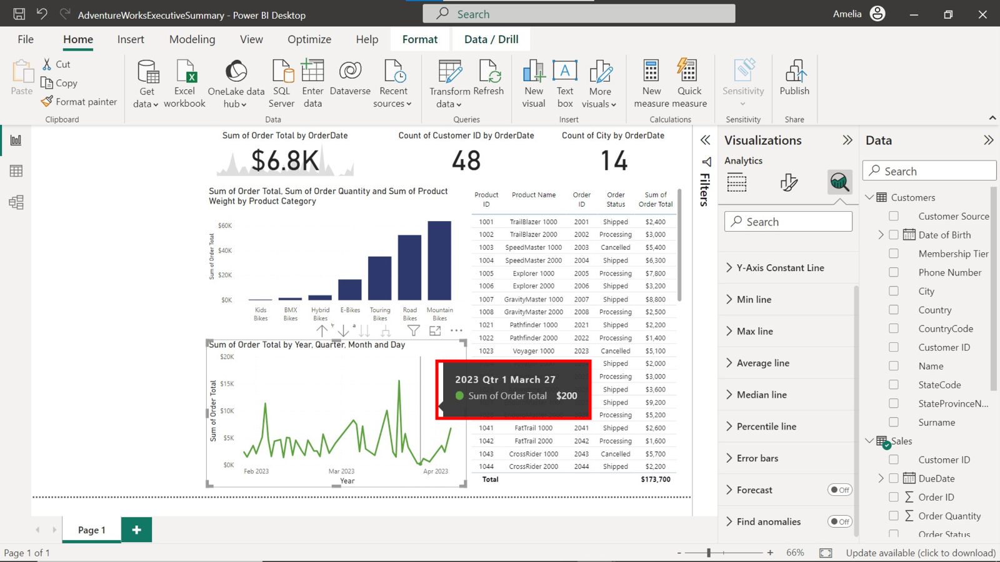

**Paso 4: Configurar las preguntas y respuestas**

*En lugar de rebuscar entre varias visualizaciones, usted quiere que las partes interesadas en Adventure Works mantengan una conversación con sus datos. Para el equipo ejecutivo, la función de preguntas y respuestas podría ser transformadora, ya que les permitiría interactuar con los datos de forma conversacional y generar perspectivas sobre la marcha.*

1. En la parte derecha del escritorio de Power BI, en el panel **Visualizaciones**, localice y seleccione el icono de Preguntas y **respuestas** que parece una burbuja de chat.

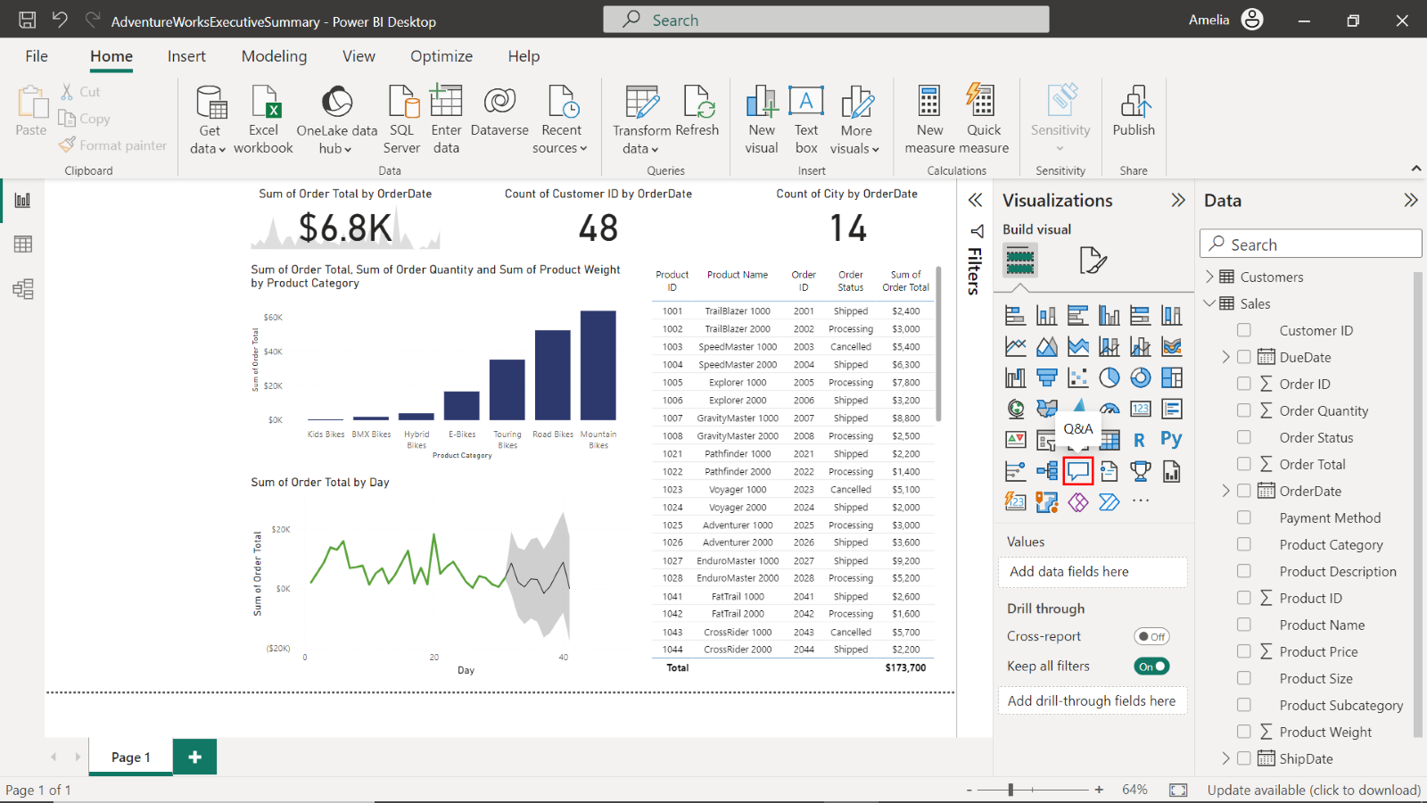

1. Al seleccionar el icono Q&A, aparecerá un visual Q&A en el lienzo. Es posible que el tamaño inicial del cuadro Preguntas y respuestas no se ajuste a sus necesidades. Seleccione y arrastre las esquinas para cambiar el tamaño del cuadro y seleccione y arrastre la barra de título para reposicionarla en el lado izquierdo de su lienzo.

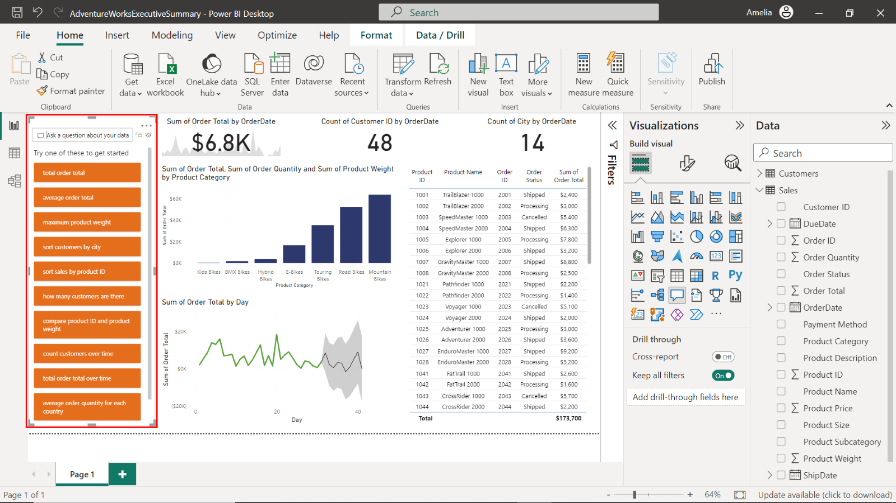

1. Dentro del cuadro de preguntas y respuestas hay un mensaje de texto titulado **Formule una pregunta sobre sus datos**. Seleccione dentro de este cuadro, escriba las siguientes consultas y anote los resultados:

* ¿Qué **ciudad** cliente tiene el total medio **de** pedidos más bajo? Long Beach tiene el Total de **pedido** medio más bajo, con 1.200 dólares.

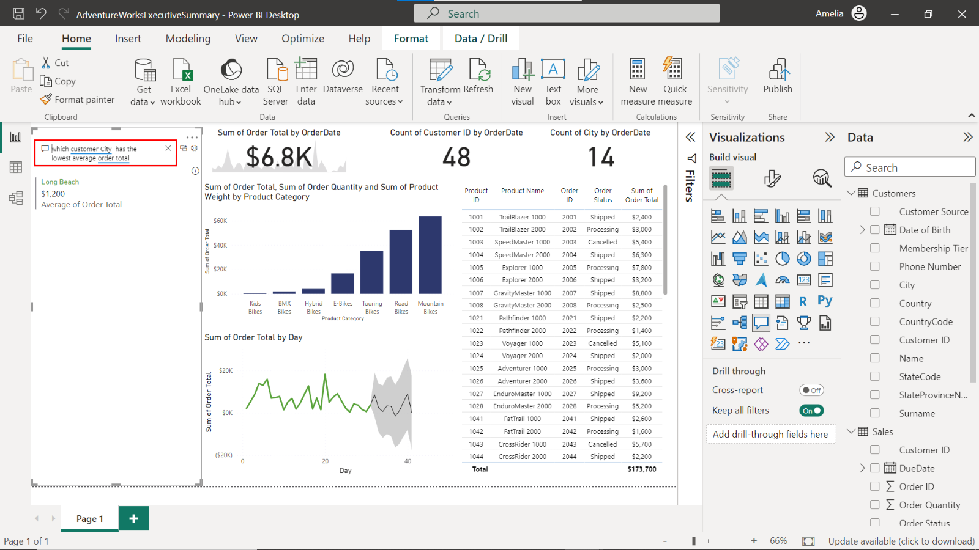

* ¿Qué **categoría** de producto tiene la **cantidad** media de pedido más alta?**Las bicicletas BMX** tienen la **cantidad** media de pedido más alta con 2,00.

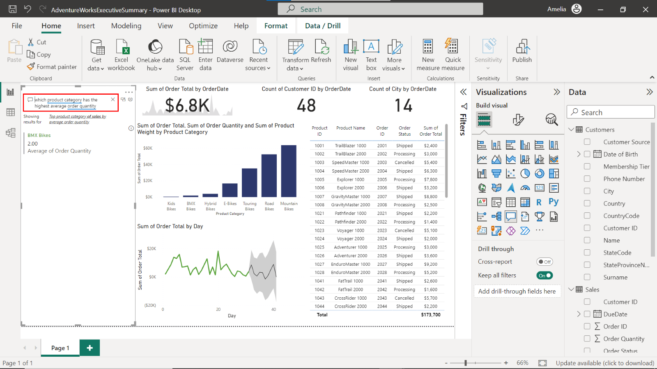

* ¿Qué **subcategoría** de productos tiene el **peso** más alto? La **subcategoría Downhills**tiene el mayor Peso de **Producto**, registrándose en 151 onzas.

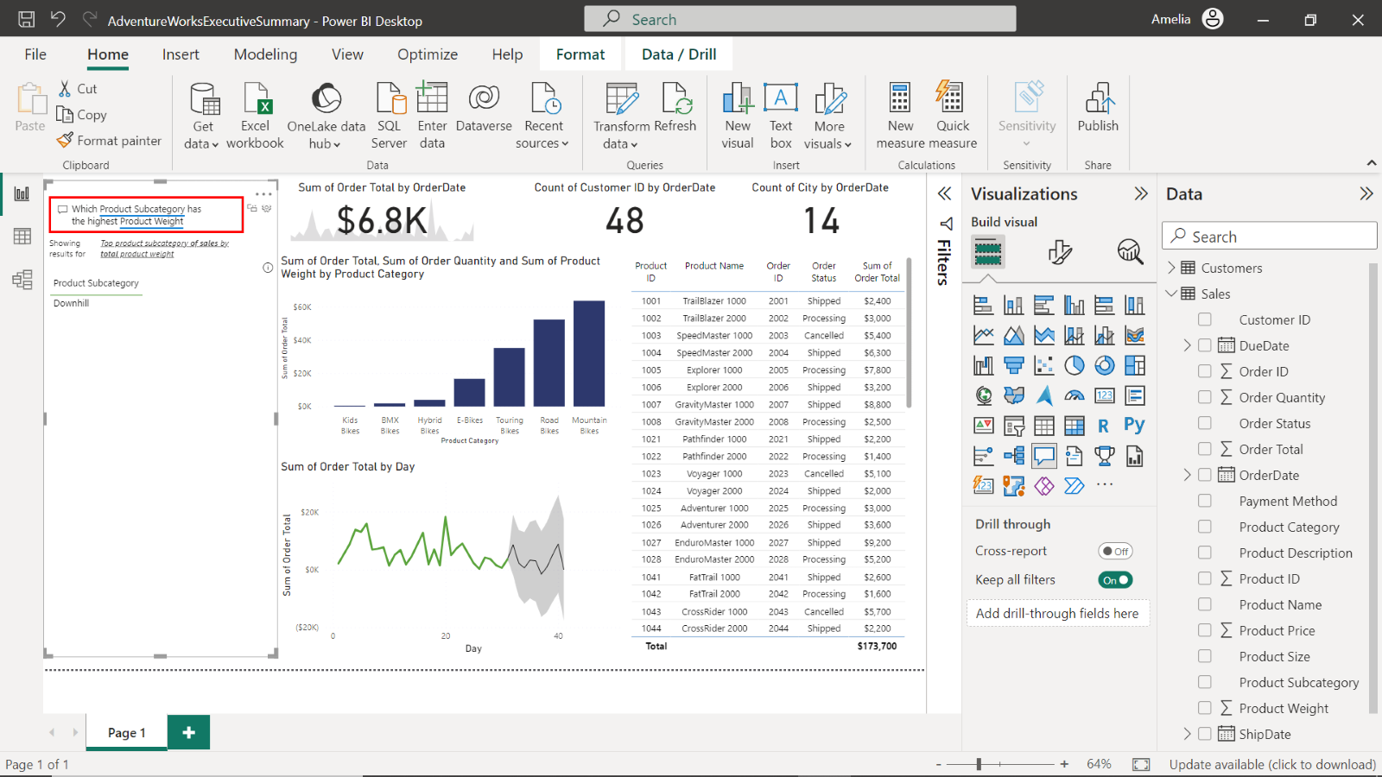

**Resultado final**

A continuación se muestra un informe de ejemplo con el que puede comparar su solución:

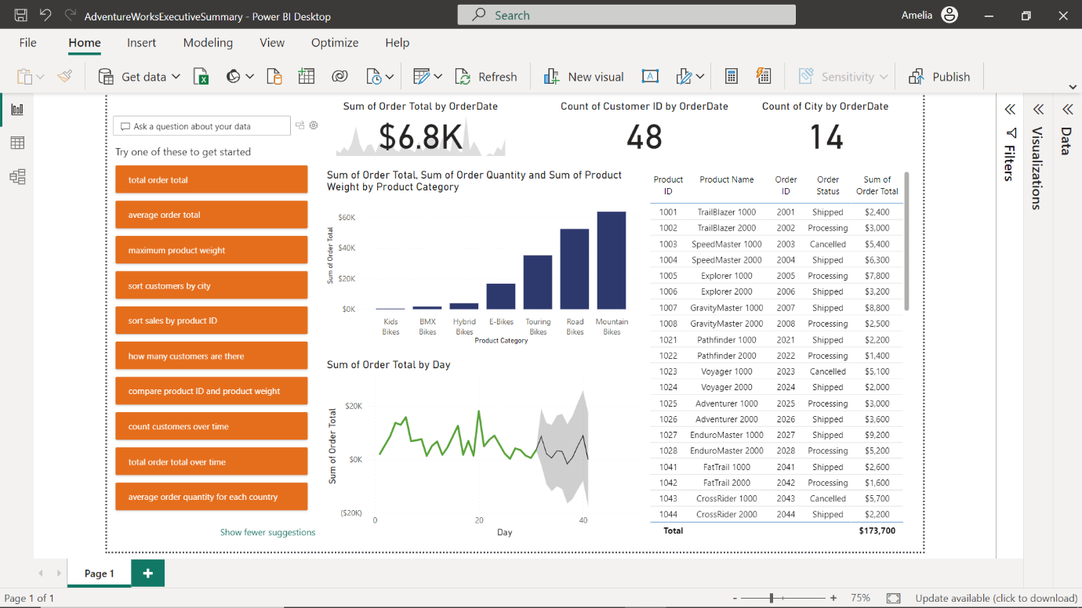

**Conclusión**

Al concluir este viaje transformador, es esencial que haga una pausa y considere el impacto de lo que acaba de lograr. No sólo ha dominado las herramientas para crear informes Power BI convincentes, sino que también ha desvelado las historias ocultas dentro de los vastos datos de Adventure Works. Al hacerlo, ha facultado a los responsables de la toma de decisiones para actuar de forma rápida, estratégica y sustancial. Recuerde, cada visualización y cada KPI que establezca puede ser el efecto mariposa que impulse una revolución. Ahora, ¡salga ahí fuera y convierta esos números en narraciones que puedan impulsar los resultados empresariales!